四川省资阳市2015年中考物理试题及答案（word版）
全卷分为物理、化学两部分，共8页。全卷满分130分。考试时间共100分钟。
注意事项：
1．答题前，请考生务必在答题卡上正确填写自己的姓名、准考证号和座位号。考试结束，将试题卷和答题卡一并交回。
2．各学科的选择题，每小题选出的答案须用2B铅笔在答题卡上把对应题目的答案标号涂黑，如需改动，用橡皮擦擦净后，再选涂其它答案。
3．各学科的非选择题须用0.5mm黑色墨水签字笔在答题卡上对应题号答题位置作答；在试卷上作答，答案无效。
物理部分
一、选择题（本大题包括7小题，每小题3分，共21分；每小题只有一个选项符合题意）
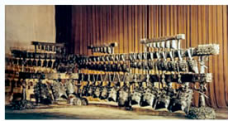
1．如图所示，编钟是我国春秋战国时代的乐器。下列说法中错误的是
A．敲击钟时发出的声音是由钟振动而产生的
B．敲击大小不同的钟发出的声音在空气中的传播速度不同
C．敲击大小不同的钟能发出不同音调的声音
D．人耳能区分不同乐器的声音是因为它们的音色不同
2．下列有关光现象的的四个情境中属于光的折射的是
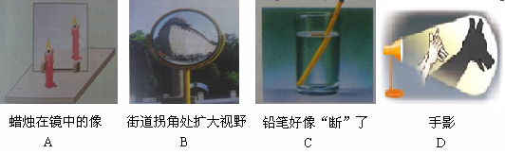
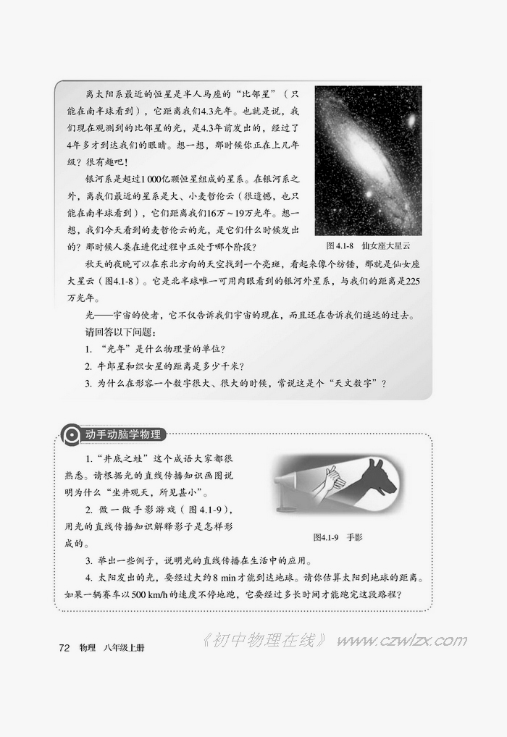
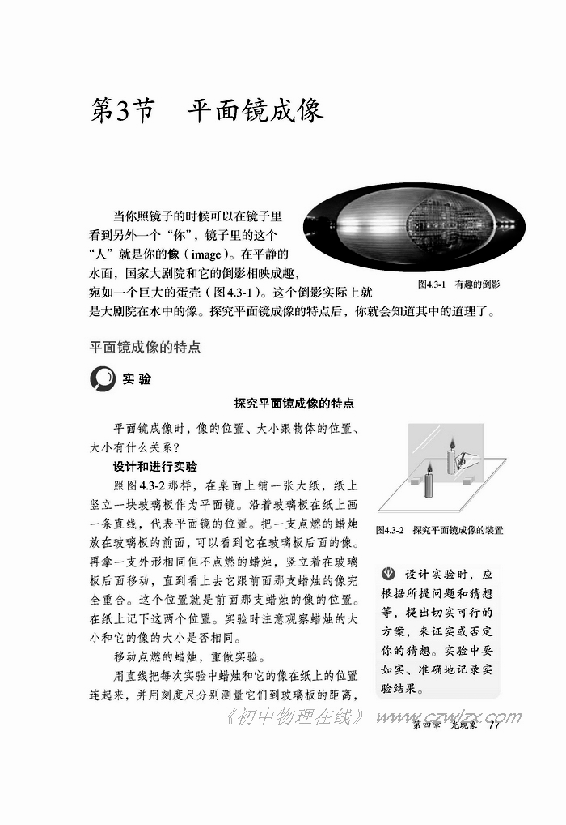
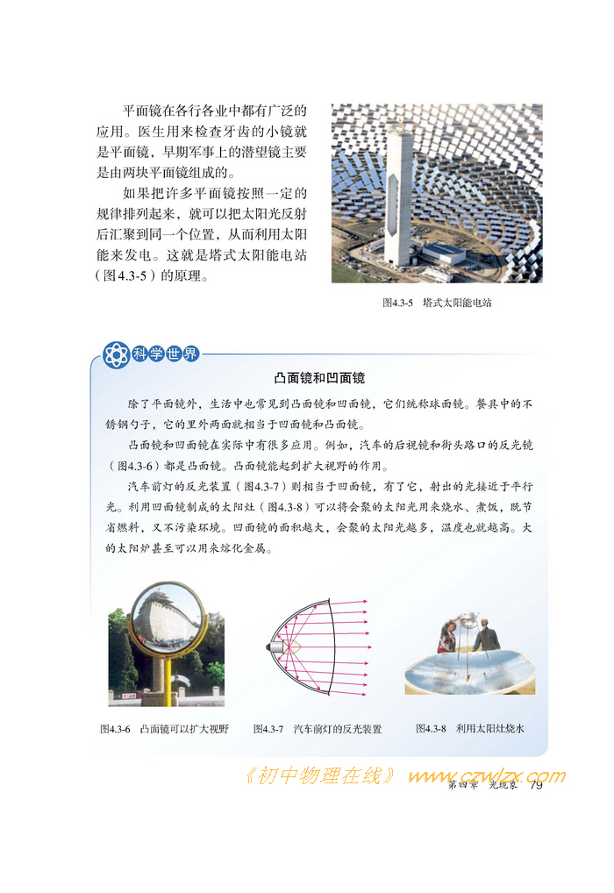
蜡烛在平面镜中的像
A
街角处凸面镜扩大视野
B
插入水杯的铅笔好像断了
C
墙上的手影
D

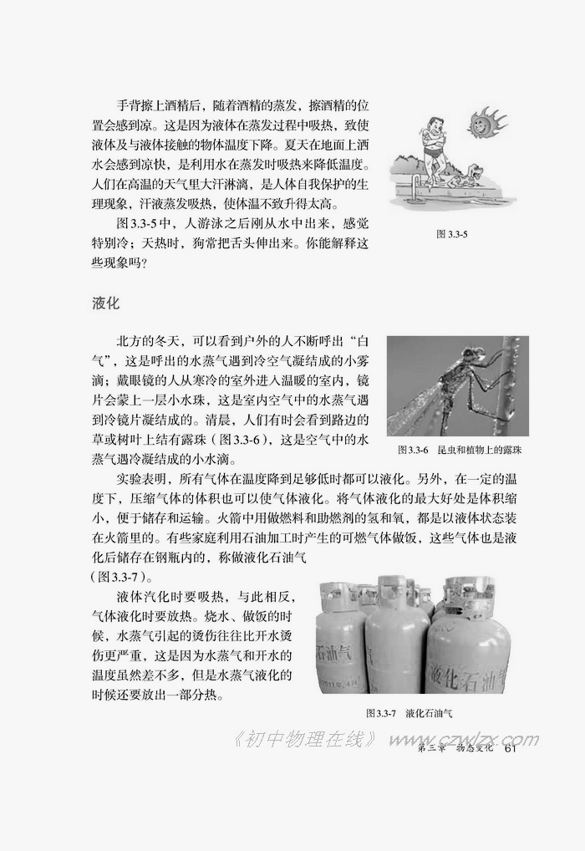
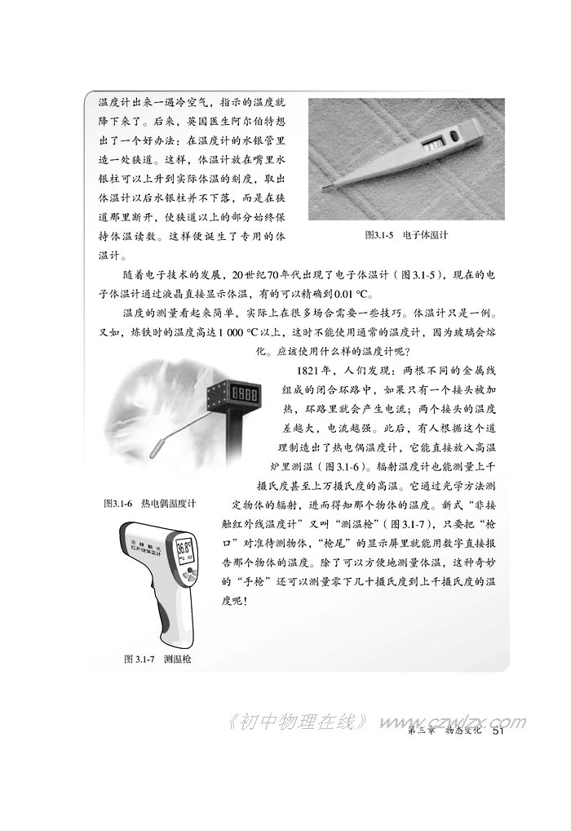
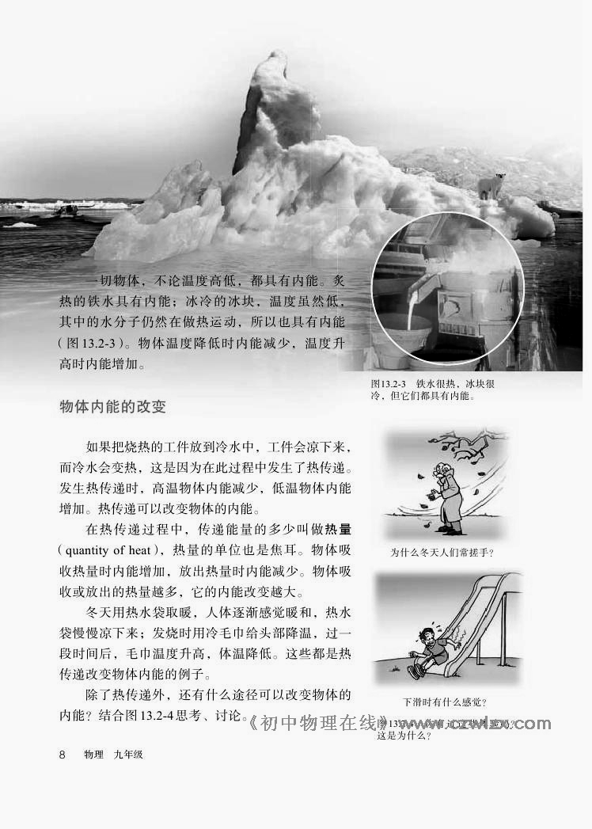
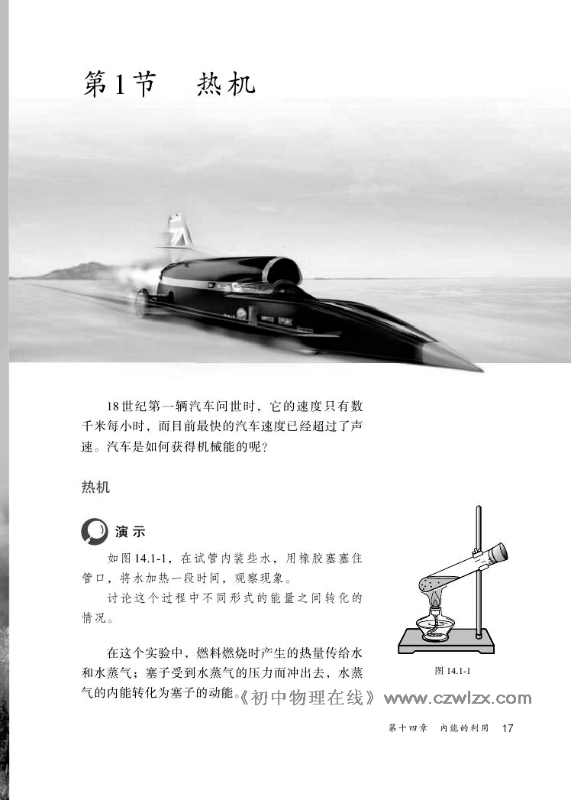
3．如图所示是热现象的一些情景或应用，说法错误的是
A
C
D
B

A．清晨昆虫和植物上露珠的形成是液化现象
B．“测温枪”可以不接触人体而测出人的体温
C．加热水使试管塞子冲出去的过程中发生了能量的转移和转化
D．冬天人们搓手取暖是通过热传递改变手的内能
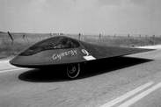
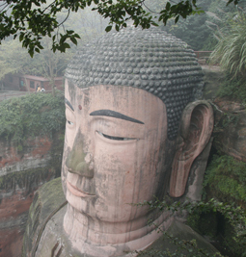
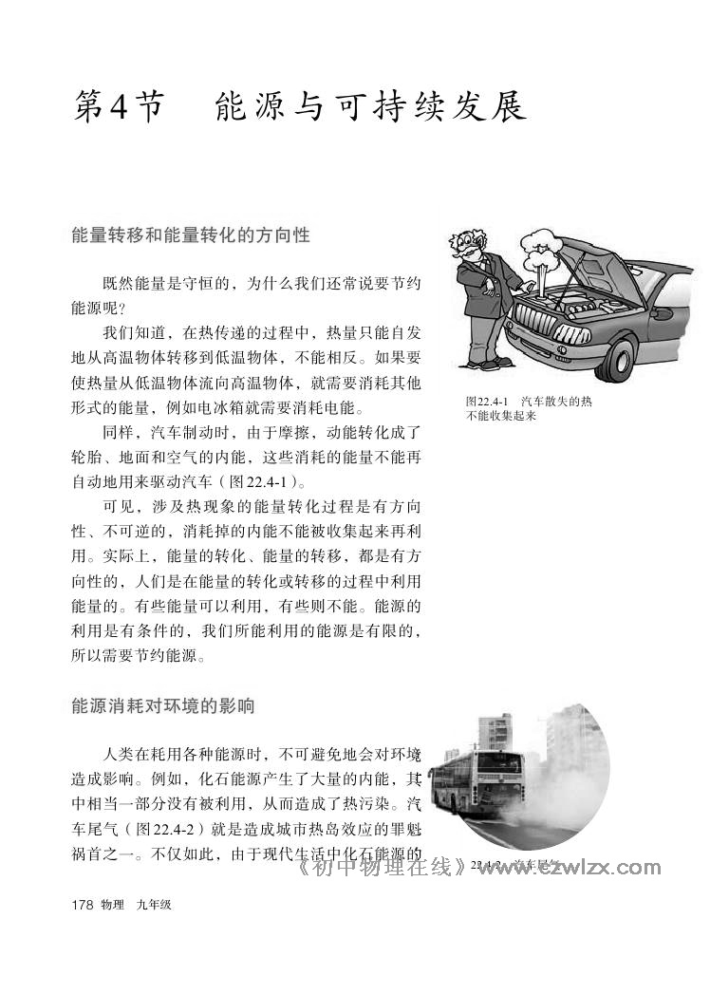
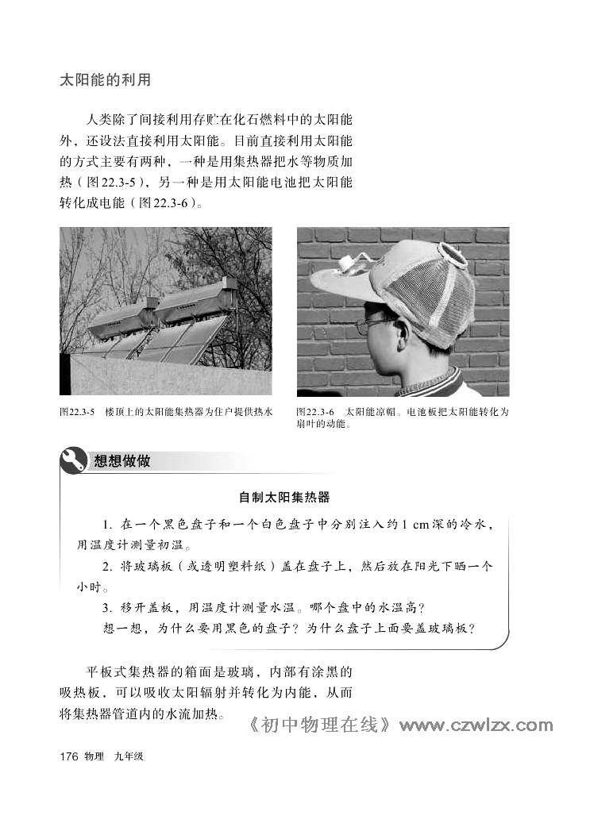
4．如图所示，下列有关能源及能的转化的说法中错误的是
太阳能集热器
太阳能汽车
变脸的乐山大佛
发烫的汽车发动机

[来源:学&科&网]

A．太阳能集热器的吸热板把太阳能转化为内能

B．太阳能汽车利用太阳能电池把太阳能直接转化成汽车动能

C．乐山大佛脸上出现的黑色条纹是人类消耗化石能源产生酸性气体形成酸雨腐蚀造成的

D．汽车散失的热不能收集起来再利用表明能量转化过程具有方向性
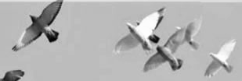
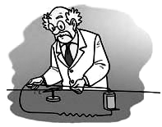
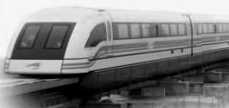
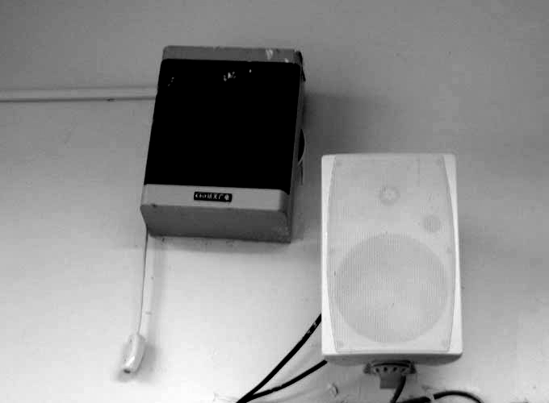
5．关于下列各图说法错误的是
信鸽
奥斯特实验
磁悬浮列车
校园小喇叭

A．信鸽能从2000km以外的地方飞回家里，主要是靠地磁场来导航
B．丹麦物理学家奥斯特给导线通电时，下方的磁针发生偏转，证实了电流的周围存在着磁场
C．磁悬浮列车的车厢和铁轨上分别安放着磁极相对的磁体，由于磁极间的相互作用，列车在铁轨上方几厘米的高度飞驰
D．课间操时教室墙上的扬声器发出悠扬的声音是把声信号转换成电信号
6．2015年4月25日尼泊尔发生8.1级大地震，造成巨大人员和财产损失。下列有关地震涉及物理知识的说法中错误的是
A．救灾直升飞机保持一定高度匀速飞行并空投物资过程中机械能不变
B．强烈地震引发珠峰雪崩，冰雪石块飞速涌下过程中重力势能减小，动能增大，机械能减小
C．由于惯性，救援人员必须提前在飞机还未到达目标区域上方时投放物质
D．直升飞机升空时，因螺旋桨高速转动在桨上下表面形成压强差使飞机所受升力大于重力
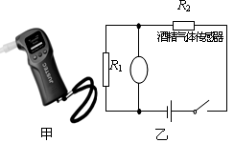
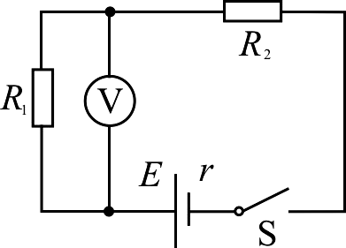
7．如图所示是酒精浓度检测仪及其原理图，它实际上是由一节干电池（电压不变）、一个气敏电阻R₂（相当于阻值随酒精气体浓度变化的变阻器，酒精浓度越大阻值越小）与定值电阻R₁及一个电压表组成。驾驶员呼出的酒精气体浓度越大，则
A．气敏电阻R₂的阻值越大，电压表的示数越大
B．通过电阻R₂的电流越小，电压表的示数越大
C．通过电阻R₁的电流越大，电阻R₂两端电压越小
D．气敏电阻R₂的阻值越大，通过电阻R₁的电流越大
二、图示题（本大题包括4小题，共12分）
8．（4分）根据下面各图所给信息填空。
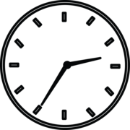
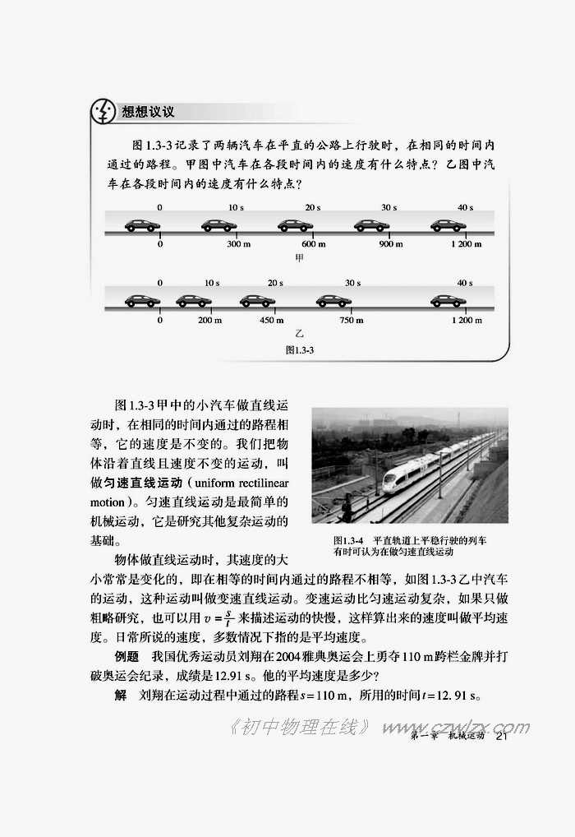
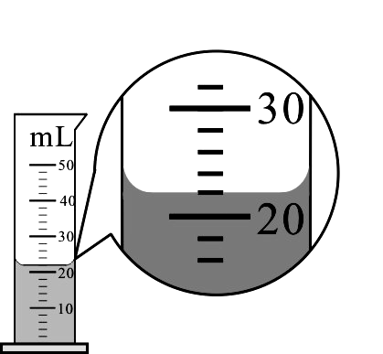
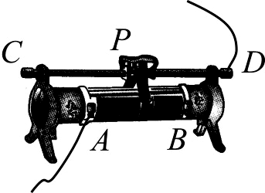

（1）如图所示是从墙上平面镜中看到的石英钟的像，此刻石英钟所示的时刻是__________；
（2）小车全程的平均速度是__________m/s；
（3）量筒内液体的体积是__________mL；[来源:学科网]
（4）要使接入电路的电阻增大，滑片P应该向_____端移动。
9．（3分）如图所示，一个小球从高处下落到竖直放置的弹簧上并压缩弹簧向下做减速运动，忽略空气阻力，画出小球所受的重力G和弹力f。
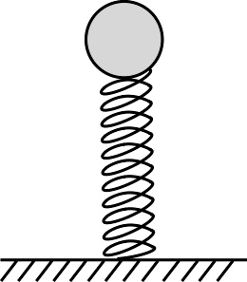
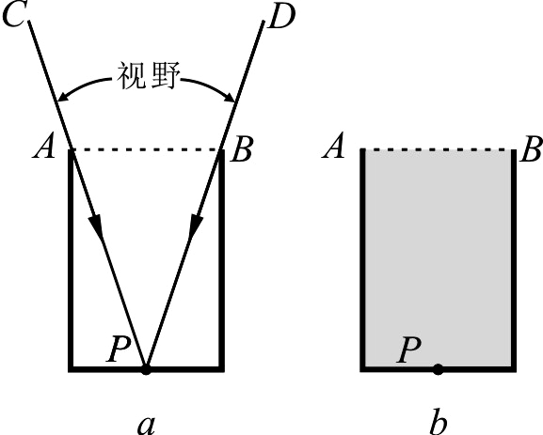
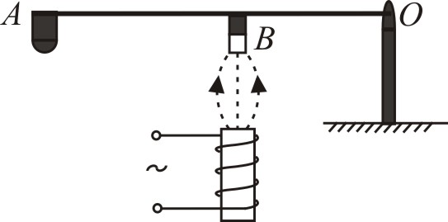

10．（2分）“井底之蛙”这个成语大家都很熟悉。如图所示，在一个干枯的井底正中央P点有一只青蛙，它的视野范围如图a所示。大雨将井全部灌满水，若青蛙仍在P点，请你在图b中画出青蛙视野发生变化后的大致情况。
11．（3分）如图所示，小明同学设计了一个简易按摩棒，其结构可以看作是一个杠杆。ABO为一根弹性细杆，O为支点，B处固定一个条形磁体，A为按摩槌头。当螺线管内输入方向改变的交流电时，条形磁体会受到通电螺线管的引力或斥力带动按摩槌头A振动敲击人体穴位。某一时刻，电磁铁与条形磁体间的磁感线如图所示，槌头A向下振动。请画出此时：（1）槌头所受阻力F及力臂L；（2）通电螺线管电源的正、负极。
三、探究与实验题（本大题包括2小题，共12分）
12．（6分）酱油是一种密度略大于水的居家常用调味品。小明学习了密度测量的有关知识后，设计了一个测定家里所用“临江寺”牌酱油的实验。
所用器材有：一个边长为L的正方体小塑料块，两只小碗，一把刻度尺，水和酱油。
小明拟定的实验步骤如下：
A．往一只小碗中加入适量的水，让正方体小塑料块漂浮在水面上，在水面位置处做上标记；
B．取出正方体小塑料块，用刻度尺量出小塑料块浸没在水中的深度h；
C．往另一只小碗中加入适量的酱油，让正方体小塑料块漂浮在油面上，在油面位置处做上标记；
D．取出正方体小塑料块，用刻度尺量出小塑料块浸没在酱油中的深度d；
已知水的密度为ρ，则：
（1）正方体小塑料块的质量m=_______________；
（2）正方体小塑料块所受水的浮力F₁__________所受酱油的浮力F₂（选填“>”、“=”或“<”）；
（3）“临江寺”牌酱油的密度ρ′=_______________。
13.（6分）小明听物理老师讲过“干电池内部其实是有电阻的，分析电路时可以把干电池看成是由一个电压为U、电阻为0的理想电源与一个电阻值为r的电阻串联而成”，如图甲所示。在老师指导下，小明设计了图乙所示的电路来测量一节干电池内部的电阻。
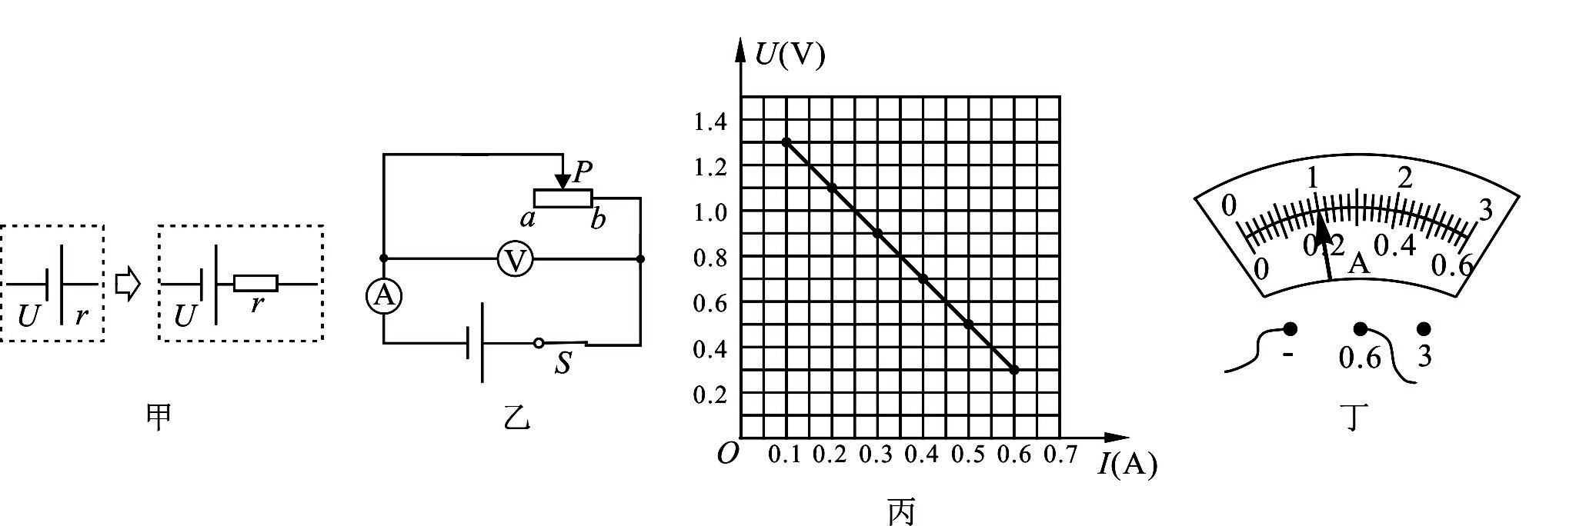

（1）按照图乙连接电路时，闭合开关前滑动变阻器的滑片P应位于_____端；
（2）根据实验中电压表和电流表的读数绘出U—I图象如图丙所示，当电流表示数如图丁所示时电压表示数U=_______V；
（3）根据实验数据求得这节干电池内部电阻r=_______Ω。
四、论证与计算题（本大题包括3小题，共25分；解答时应写出必要的文字说明、公式、方程式和重要的演算步骤，只写出结果的不得分；有数值计算的题，答案中必须写出明确的数值和单位）
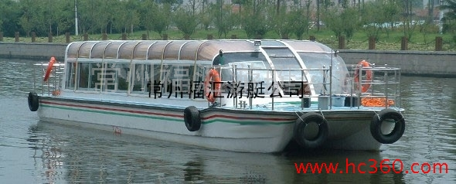
14．（7分）去年被批准为国家级新区的天府新区包括了资阳市的部分区域，其中简阳辖区内的三岔湖被誉为“西部百岛湖，天府新乐园”。为了配合天府新区的旅游开发建设，资阳旅游局拟购进一批旅游观光艇（如图），其部分技术参数如下表：
商品名称 | XX观光艇
商品外观 | 7.5m×2.0m×0.9m
空船质量 | 900kg
发动机最大输出功率 | 45kw
最大载客人数 | 20人
最大航速 | 45km/h
取g=10N/kg，求：
（1）观光艇以最大航速行驶20min的路程s；
（2）若观光艇发动机以最大输出功率工作时螺旋桨推进器效率为75%，求以最大航速行驶时受到水的平均阻力f。
15．（10分）简阳芦葭已被国务院正式批准为天府新区成都新机场场址，预计2015年底开建，建设中挖掘机将发挥重要作用。某型号挖掘机的实物和作业范围以及部分相关数据如下图表所示。挖掘机以最大输出功率工作时，可在t=4s内将一满铲斗的密度为ρ=1.6×l0³kg/m³的泥土从最大挖掘深度处匀速移送到位于最大卸料高度的运渣车上。取g=10N／kg，求：
指 标 | 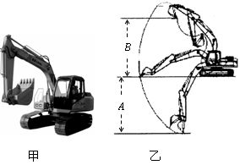  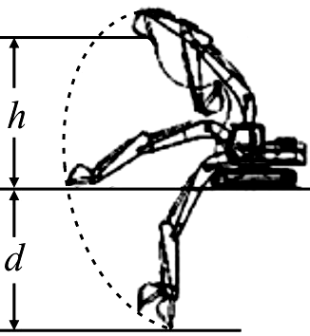  数值
整机质量m | 5000 kg
标准斗容V | 0.5 m³
最大输出功率P | 40 kW
最大挖掘深度d | 3 m
最大卸料高度h | 5 m
两履带与地面接触的总面积S | 4 m²
（1）挖掘机静止在水平地面上不工作时对地面的压强p；
（2）移送一满铲斗泥土的过程中，挖掘机对泥土所做的功W；
（3）移送一满铲斗泥土的过程中挖掘机的机械效率η。
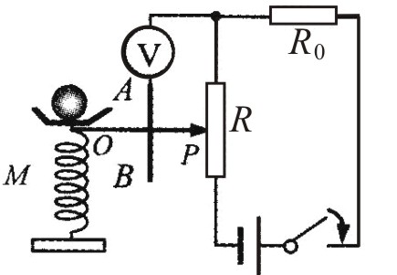
16．（8分）如图所示，在物理课外科技活动中，小明受电子秤的启发设计了一种测量托盘所受压力的压力测量仪，他用电压表的示数来表示托盘所受压力的大小。电源电压为E=6V，定值电阻R₀=10Ω，滑动变阻器R的规格为“10Ω、lA”。金属指针OP固定在安放托盘的轻弹簧M上，并能随轻弹簧一起在金属杆AB上滑动且与AB接触良好，金属指针和金属杆电阻忽略不计。轻弹簧M在弹性限度内它被压缩的长度与其所受的压力大小成正比，当托盘所受压力为F₁=0时P恰好位于R的最上端；当托盘所受压力为F₂=100N时P恰好位于R的最下端（此时弹簧的形变仍在弹性限度内）。求：
（1）电压表示数U与托盘所受压力F的关系式；
（2）当压力为F₃=50N时定值电阻R₀消耗的功率P。
资阳市2015年高中阶段教育学校招生统一考试
理科综合参考答案及评分意见
物理部分（70分）
一、选择题（每题3分，共21分）
题号 | 1 | 2 | 3 | 4 | 5[来源:Zxxk.Com] | 6 | 7
答案 | B | C | D | B | D | A | C
二、图示题（本大题共4小题，共12分）
8．（1）9点25分（1分，没有估读不扣分）； （2）22.5（1分）；
（3）22.0（1分，没有估读不扣分）； （4）D（右）（1分）。
9.如图所示（重力G和弹力f各给1分，弹力f大于重力G给1分）；
10.如图所示（线段AE、BF给1分，AE、BF对称分布给1分）；
11.如图所示（阻力F给1分，阻力臂L给1分，电源正、负极给1分）；
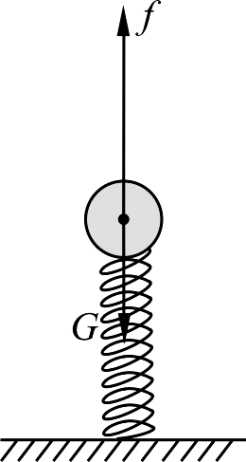
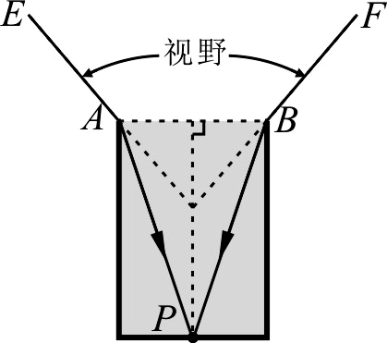
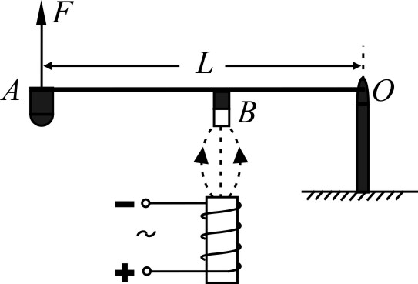

三、探究与实验题（本大题共2小题，共12分）
12．（1）；（2）=；（3）。（每空2分，共6分）
13．（1）a；（2）1.1；（3）2。（每空2分，共6分）
四、论证与计算题（本大题共3小题，共25分）
14．（7分）解：
（1）根据匀速运动速度关系，有：
…………①
解①代入数据得： …………②
（2）根据二力平衡及功和功率的定义有：
………………③
…………④
…………⑤
…………⑥
联解③④⑤⑥代入数据得：
…………⑦
评分参考意见：本题满分7分，其中①②③④⑤⑥⑦式各1分；若有其它解法，只要正确可以同样给分。
15．（10分）解：
（1）根据压强定义有：
…………①
…………②
联解①②得： …………③[来源:学&科&网]
（2）根据功的定义和二力平衡有：
…………④
…………⑤
…………⑥
联解④⑤⑥得： …………⑦[来源:学科网ZXXK]
（3）根据功的定义和机械效率的定义有：
…………⑧
…………⑨
联解⑦⑧⑨得： …………⑩
评分参考意见：本题满分10分，其中①②③④⑤⑥⑦⑧⑨⑩式各1分；若有其它解法，只要正确可以同样给分。
16．（8分）
解：（1）设滑动变阻器的总长度为L，托盘所受压力为F时弹簧被压缩的长度为x，则由题意和欧姆定律有：
…………①
…………②
联解①②得： …………③
（2）设此时电路中电流为I₃，滑动变阻器上部分电阻为R₃，则：
…………④
…………⑤
…………⑥
…………⑦
联解④⑤⑥⑦得： …………⑧
评分参考意见：本题满分8分，其中①②③④⑤⑥⑦⑧式各1分；若有其它解法，只要正确可以同样给分。

